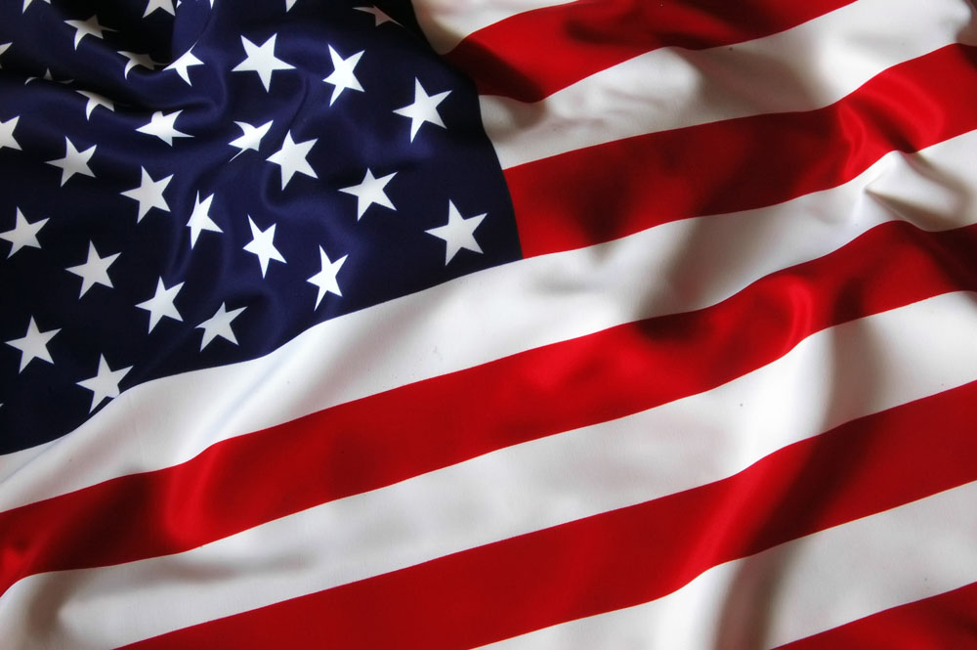

绍兴文理学院
2013年暑期青年师生赴美社会调研
Sociological Research in America
成果汇报册

中国对外友好合作服务中心﹣美邦国际办公室
绍兴文理学院

-目录-
一、项目简介 3
二、2013年暑期绍兴文理学院参加赴美调研项目师生名单 4
三、2013年暑期绍兴文理学院师生赴美社会调研国内调研 5
四、2013年暑期绍兴文理学院师生在美调研情况 6
（一）中美教育环境与教育观念的调研比较： 6
（二）中美医疗机构及医疗保障体系的调研比较: 7
（三）中美公益组织与志愿者服务的调研比较： 8
（四）中美社会职能体系的调研比较： 9
（五）美国家庭结构与日常生活的体验考察： 10
（六）中美传统文化传播： 11
五、2013年暑期绍兴文理学院师生赴美感言 6
六、2013年暑期绍兴文理学院师生赴美调研报告 14
七、2013年暑期绍兴文理学院赴美社会调研满意度调查 16

